Дата размещения – 04.07.2025

Дата истечения срока проведения независимой антикоррупционной экспертизы (не менее 5 рабочих дней с даты размещения) – 11.07.2025

Почтовый адрес для направления результатов независимой антикоррупционной экспертизы - 420012, г.Казань, ул.Груздева, д.5

e-mail – Danila.Politov@tatar.ru

На имя начальника отдела проектов планировок МКУ "Управление архитектуры и градостроительства
ИК МО г.Казани" Д.С.Политова

Проект постановления Исполнительного комитета г.Казани

О внесении изменений в проект планировки территории
линейного объекта «Дорожный переулок и улица Зирекле.
Участок дороги от проспекта Победы до улицы Архитектора Гайнутдинова (1-й этап)» утвержденный постановлением Исполнительного комитета г.Казани от 05.04.2024 №1372

В соответствии со статьями 42, 45 и 46 Градостроительного кодекса Российской Федерации, согласно постановлению Правительства Российской Федерации от 02.02.2024 №112 «Об утверждении Правил подготовки документации по планировке территории, подготовка которой осуществляется на основании решений уполномоченных федеральных органов исполнительной власти, исполнительных органов субъектов Российской Федерации и органов местного самоуправления, принятия решения об утверждении документации по планировке территории, внесения изменений в такую документацию, отмены такой документации или ее отдельных частей, признания отдельных частей такой документации не подлежащими применению, а также подготовки и утверждения проекта планировки территории в отношении территорий исторических поселений федерального и регионального значения», постановлению Кабинета Министров Республики Татарстан от 27.07.2022 №722 «Об установлении в 2022, 2023, 2024 и 2025 годах случаев утверждения проектов планировки территории, проектов межевания территории и внесения изменений в указанные проекты без проведения общественных обсуждений или публичных слушаний», на основании заявления АО Центр подготовки исходной информации», постановляю:
Внести изменения в проект планировки территории линейного объекта «Дорожный переулок и улица Зирекле. Участок дороги от проспекта Победы до улицы Архитектора Гайнутдинова (1-й этап)» утвержденный постановлением Исполнительного комитета г.Казани от 05.04.2024 №1372, путем утверждения отдельных частей проекта планировки и межевания территории согласно приложению к настоящему постановлению.

2. Опубликовать настоящее постановление, за исключением приложений №2, 3, 4 и 5 к изменениям, вносимым в проект планировки территории линейного объекта «Дорожный переулок и улица Зирекле. Участок дороги от проспекта Победы до улицы Архитектора Гайнутдинова (1-й этап)» утвержденный постановлением Исполнительного комитета г.Казани от 05.04.2024 №1372 (материал для служебного пользования), в сетевом издании «Муниципальные правовые акты и иная официальная информация» (www.docskzn.ru) и разместить его на официальном портале органов местного самоуправления города Казани (www.kzn.ru) и на официальном портале правовой информации Республики Татарстан (www.pravo.tatarstan.ru).
- Установить, что настоящее постановление вступает в силу после официального опубликования в сетевом издании «Муниципальные правовые акты и иная официальная информация» (www.docskzn.ru).
- Контроль за выполнением настоящего постановления возложить на первого заместителя Руководителя Исполнительного комитета г.Казани А.Р.Нигматзянова.

_________________

Приложение к постановлению
Исполнительного комитета
г.Казани
от _____________№_______

Изменения, вносимые в проект планировки территории линейного объекта «Дорожный переулок и улица Зирекле.
Участок дороги от проспекта Победы до улицы Архитектора Гайнутдинова (1-й этап)» утвержденный постановлением Исполнительного комитета г.Казани от 05.04.2024 №1372

- Раздел I. Проект планировки территории. Графическая часть. Чертеж красных линий и границ зон планируемого размещения линейных объектов (листы 1-4) изложить в редакции согласно приложению №1 к настоящим изменениям.
1.2. Перечень координат характерных точек устанавливаемых красных линий изложить в редакции согласно приложению №2 к настоящим изменениям.
- Раздел II. Проект планировки территории. Графическая часть. Чертеж границ зон планируемого размещения линейных объектов, подлежащих реконструкции в связи с изменением их местоположения (листы 1-4) признать утратившим силу.
- Раздел III. Проект планировки территории. Графическая часть. Чертеж отменяемых красных линий (листы 1-4) признать утратившим силу.
- Раздел IV. Положение о размещении линейных объектов:
  - дополнить перечнем координат характерных точек границ проекта планировки согласно приложению №3 к настоящим изменениям;
  - перечень координат характерных точек границ зон планируемого размещения линейного объекта изложить в редакции согласно приложению №4 к настоящим изменениям;
  - перечень координат характерных точек границ зон планируемого размещения линейных объектов, подлежащих реконструкции в связи с изменением их местоположения изложить в редакции согласно приложению №5 к настоящим изменениям.

Приложение №1 к изменениям, вносимым в проект планировки территории линейного объекта, утвержденный постановлением Исполнительного комитета г.Казани
от 05.04.2024 No1372

I.Проект планировки территории. Графическая часть. Чертеж красных линий, границ зон планируемого размещения линейных объектов, линейных объектов, подлежащих реконструкции в связи с изменением их местоположения
(Лист 1)
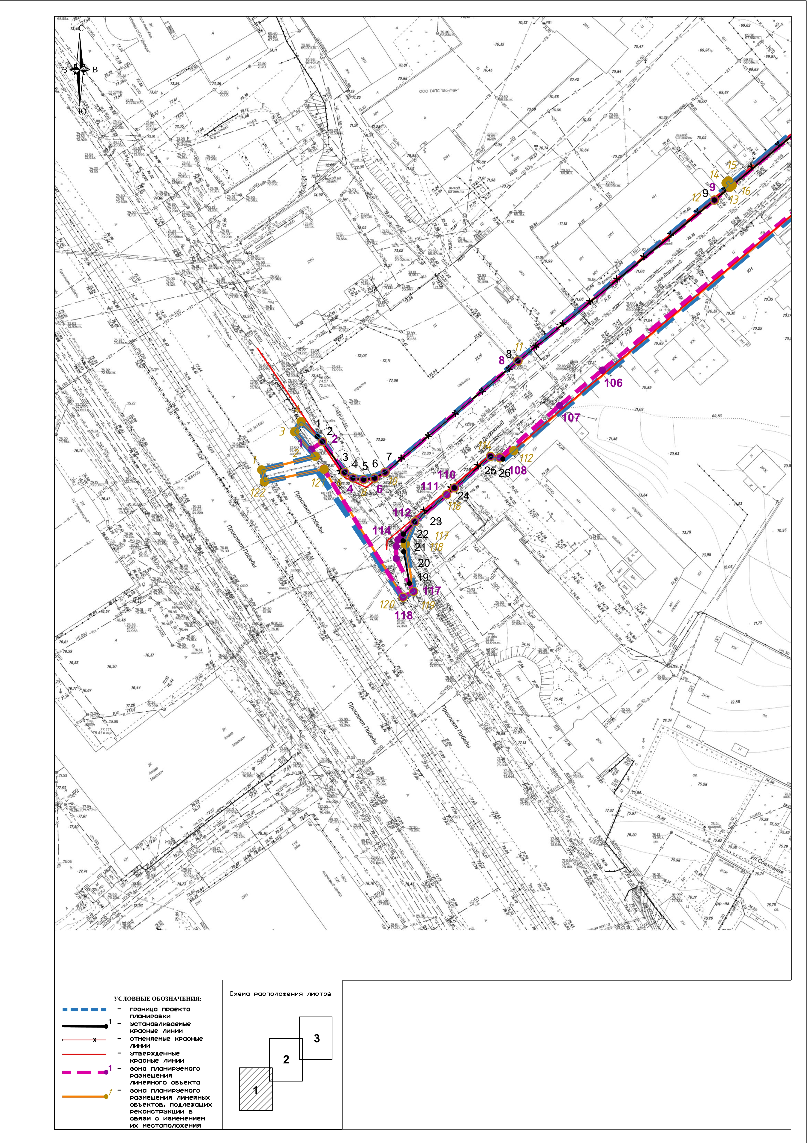
(Лист 2)
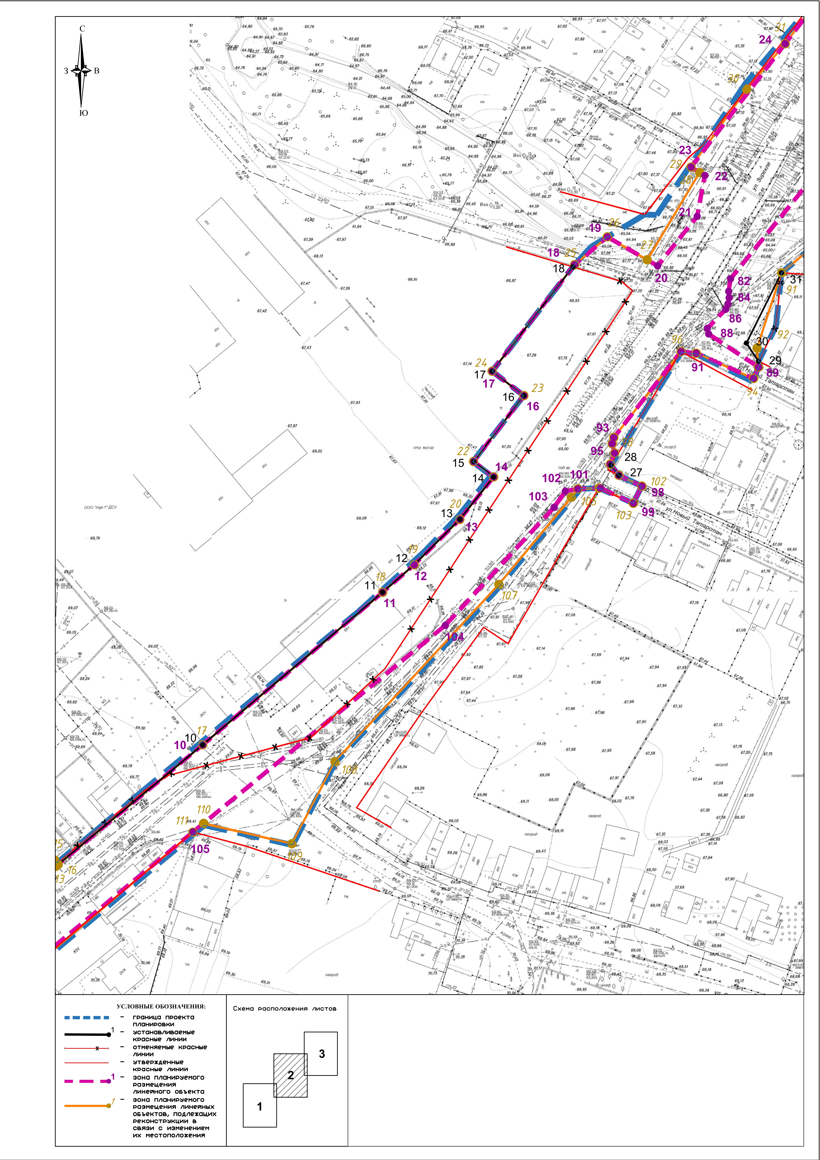

(Лист 3)
